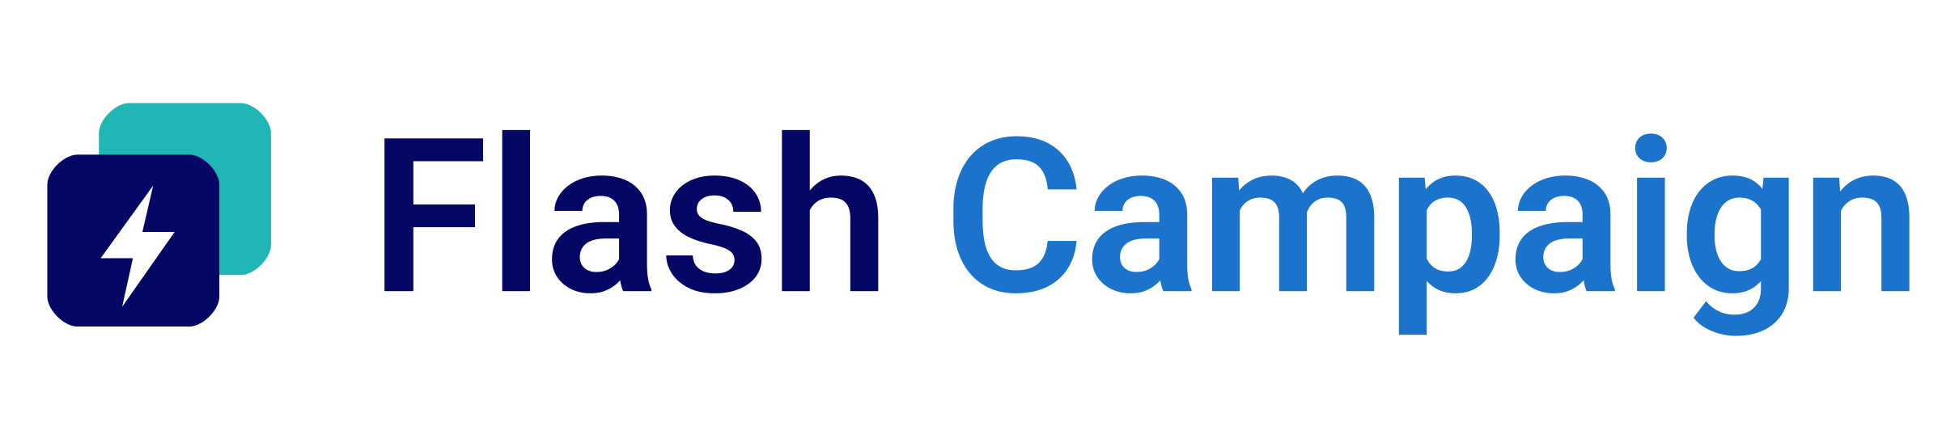
Documentación general y técnica
Flash Campaign · creador de anuncios para Google Search, Google Display y Meta
Proyecto: Flash Campaign · Nombre normalizado: flash_campaign
Versión: 1.0.0 · Estado: entregado para revisión
Fecha: 18-08-2026 · Autor: Gamonal
Repositorio: https://github.com/andresgamonalm/flash-campaign
Subdominio previsto: https://flash-campaign.gamonal.app

1. Descripción general
Flash Campaign es un aplicativo web y webapp que produce propuestas de anuncios y campañas digitales de marca y performance para tres plataformas: Google Search, Google Display y Meta. Resuelve dos trabajos distintos con dos herramientas distintas: los anuncios de búsqueda se generan con un asistente de inteligencia artificial y las piezas gráficas se arman en un editor propio que replica un solo diseño a todos los formatos.

Problema que resuelve
- Producir una campaña de display exige rehacer la misma pieza en 15 o 20 tamaños distintos.
- Redactar anuncios de búsqueda obliga a leer la landing, revisar la competencia y contar caracteres uno por uno.
- El material de marca (paleta, logotipos, tipografía) se dispersa entre carpetas y se aplica de forma inconsistente.

Objetivo
Reducir a una sola pasada el trabajo de producir una campaña completa: un briefing para Search y un lienzo base de 300 × 250 para Display y Meta.

Usuarios
Perfil | Qué puede hacer
Administrador | Todo lo del usuario, más crear y habilitar cuentas, ver las campañas y las imágenes de todo el equipo, editar la marca del sistema y revisar el estado del despliegue.
Usuario | Crear y trabajar sus campañas, sus marcas y sus imágenes. No ve el material de otras cuentas.

Flujo principal
- Entrar con correo y contraseña.
- Crear la campaña: nombre, plataformas (una, dos o las tres) y marca (Zurich, otra marca guardada o estilo libre).
- Search: completar el briefing y pedir la propuesta a Char B, que lee las páginas indicadas antes de redactar.
- Display y Meta: diseñar el lienzo base de 300 × 250, guardar y pulsar Replicar.
- Revisar formato por formato, ajustar los que lo necesiten y seleccionar los que se exportan.
- Exportar en JPG y/o HTML5 y cerrar la campaña como realizada.

Entradas y resultados
Entrada | Resultado
Briefing de Search: tipo de anuncios, CTA, gancho comercial, destino, URLs de referencia, fotos e indicaciones | Resumen del producto y la competencia, grupos de anuncios con 15 títulos y 4 descripciones, rutas, palabras clave por concordancia, negativas, extensiones y recomendaciones. Exportable a CSV.
Lienzo base 300 × 250 con fondo, formas, textos, logotipo y CTA | 19 formatos de Google Display y Meta, con vista previa, selección por casilla y exportación en ZIP (JPG y HTML5 con clickTag).

2. Alcance

Incluido
- Acceso con usuario y contraseña, sesión firmada y roles de administrador y usuario.
- Creación de campañas para una, dos o las tres plataformas.
- Asistente Char B sobre la API de Google Gemini, con lectura real de las páginas indicadas.
- Editor gráfico con fondo de color o fotografía, filtros con intensidad, formas, cuadros de texto, logotipos y botón CTA.
- Arrastre libre con el mouse, redimensión proporcional desde las esquinas y libre desde los lados, y desplazamiento con teclado.
- Reglas de replicación con tres modos: escala uniforme, banda horizontal y columna vertical.
- Biblioteca de imágenes con subida propia, catálogo común y permisos por usuario.
- Marcas guardadas, creación de marcas y estilo libre.
- Proyectos en curso y realizados, historial con hora de creación y de exportación, y configuración de la cuenta.

Límites y procesos manuales
- La tipografía Zurich Sans no es distribuible: la marca Zurich usa Arial, la alternativa que autoriza su brandbook.
- El aplicativo no publica campañas en Google Ads ni en Meta: entrega los archivos y los textos listos para cargar.
- La animación de banners HTML5 no está incluida: las piezas se exportan estáticas.
- Las fotografías con licencia de Envato deben descargarse con la cuenta del cliente (ver ENVATO_ASSETS.md).

3. Arquitectura
Capa | Tecnología | Detalle
Frontend | React 18 + TypeScript + Vite 6 | SPA con React Router. CSS propio con tokens de marca. Sin framework de UI de terceros.
Backend | Cloudflare Pages Functions | API en /api/*, ejecutada en el borde. Sin servidor propio que mantener.
Almacenamiento | Cloudflare KV (FLASH_KV) | Usuarios, marcas, proyectos, historial y metadatos de la biblioteca.
Archivos | Cloudflare R2 (MEDIA) | Imágenes subidas por los usuarios. Si R2 no está enlazado, se usa KV.
Inteligencia artificial | Google Gemini | Modelo configurable; por defecto gemini-2.5-flash con salida JSON validada por esquema.
Tipografía | @fontsource/roboto | Roboto 400/500/600 empaquetada con el aplicativo, sin llamadas externas.
Compresión | fflate | Generación del ZIP de exportación en el navegador.

Autenticación
Las contraseñas se guardan como hash PBKDF2-SHA256 con sal y 150.000 iteraciones (shared/passwords.ts). La sesión viaja en una cookie HttpOnly, SameSite=Lax y Secure en producción, firmada con HMAC-SHA256 (shared/sesion.ts) y con 12 horas de vigencia. El mensaje de error es el mismo para usuario inexistente y contraseña incorrecta, de modo que no se puede enumerar cuentas.

Integraciones
- Google Gemini: la clave vive en las variables de Cloudflare y nunca llega al navegador. Si el modelo configurado no está disponible, el servidor prueba alternativas antes de fallar.
- Lectura de páginas: el servidor descarga el HTML de las URLs del briefing, extrae título, meta descripción y texto, y lo entrega al modelo. Si una página no responde, se informa en pantalla y el modelo lo declara en sus recomendaciones.
- Biblioteca de Cloudflare: se conecta con MEDIA_MANIFEST_URL y MEDIA_BASE_URL para mostrar las imágenes ya cargadas en la cuenta.

4. Estructura del proyecto
Ruta | Función
data/usuarios.json | Semilla de cuentas versionada en GitHub. Sólo hashes, nunca contraseñas en claro.
shared/passwords.ts | Derivación y verificación de contraseñas con WebCrypto.
shared/sesion.ts | Firma y lectura del token de sesión.
functions/_lib/ | Entorno y tipos del worker, capa de almacenamiento, usuarios e historial.
functions/api/ | Rutas de la API: auth, usuarios, marcas, proyectos, biblioteca, ia y estado.
src/lib/replicar.ts | Reglas de replicación a los 19 formatos.
src/lib/render.ts | Dibujado del banner en canvas: alimenta miniatura, editor y exportación JPG.
src/lib/exportar.ts | Generación del HTML5 con clickTag y del ZIP de entrega.
src/lib/diseno.ts | Fábricas de elementos y armado inicial de la campaña gráfica.
src/components/Lienzo.tsx | Superficie de edición con arrastre, redimensión y teclado.
src/components/Inspector.tsx | Panel de propiedades del fondo, del enlace y del elemento activo.
src/pages/ | Una pantalla por ruta.
public/brand/ | Logotipos de Flash Campaign, de Zurich y endoso de Gamonal.
scripts/ | Generación de la marca, semilla de usuarios y documentos.
scripts/qa/ | Recorrido funcional, prueba visual de replicación, capturas y doble de pruebas de Gemini.
Info-Zurich/ | Material de marca entregado con el encargo: brandbook y referencias de campañas.

5. Rutas del aplicativo
Ruta | Pantalla | Acceso
/login | Acceso | Público
/ | Inicio | Con sesión
/campanas/nueva | Crear campaña | Con sesión
/campanas/:id/search | Creador de Google Search con Char B | Con sesión
/campanas/:id/editor | Editor de banners | Con sesión
/proyectos | Proyectos en curso | Con sesión
/proyectos/realizados | Proyectos realizados | Con sesión
/marcas | Marcas | Con sesión
/biblioteca | Biblioteca de imágenes | Con sesión
/historial | Historial de trabajos | Con sesión
/configuracion | Configuración y estado del despliegue | Con sesión
/usuarios | Administración de cuentas | Sólo administrador

6. API
Método y ruta | Función
GET /api/estado | Diagnóstico: qué está enlazado y qué falta configurar.
POST /api/auth/login | Inicia sesión y entrega la cookie firmada.
POST /api/auth/logout | Cierra la sesión.
GET /api/auth/sesion | Devuelve el usuario de la sesión vigente.
POST /api/auth/perfil | Actualiza nombre, correo de contacto y zona horaria.
POST /api/auth/clave | Cambia la contraseña propia.
GET / POST /api/usuarios | Lista y crea cuentas (sólo administrador).
PATCH /api/usuarios/:id | Cambia rol, estado o contraseña de una cuenta.
GET / POST /api/marcas, DELETE /api/marcas/:id | Marcas guardadas.
GET / POST /api/proyectos, GET / DELETE /api/proyectos/:id | Campañas.
GET / POST /api/biblioteca, GET / DELETE /api/biblioteca/:id | Biblioteca de imágenes.
GET / POST /api/historial | Bitácora de trabajos.
POST /api/ia/search | Genera la propuesta de Search con Char B.

7. Reglas de replicación
El lienzo base es el 300 × 250. Cada formato de destino se clasifica por su proporción y se resuelve con una de tres reglas. Después de replicar, cualquier formato puede editarse a mano: al hacerlo queda marcado como ajustado y una nueva replicación no lo pisa salvo que se confirme expresamente.
Modo | Cuándo se aplica | Qué hace
Escala uniforme | Proporción parecida a la base (por ejemplo 336 × 280, 1080 × 1080, 1200 × 628) | Escala geométrica acotada y anclas conservadas: lo que estaba pegado a un borde sigue pegado a ese borde.
Banda horizontal | Proporción al menos 1,9 veces más ancha que la base (728 × 90, 970 × 250, 468 × 60) | El orden de lectura vertical se convierte en horizontal: arriba pasa a la izquierda, centro al centro y abajo a la derecha. La decoración de fondo escala por alto.
Columna vertical | Proporción al menos la mitad de ancha que la base (160 × 600, 300 × 1050, 1080 × 1920) | Se escala por ancho, se agrupan los elementos en filas y el aire sobrante se reparte entre ellas sin deformar nada. La decoración escala por ancho.

Una forma o imagen que sobresale más del 12 % del lienzo se trata como recurso gráfico de fondo y se reubica por proporción sin recortarse; los cuadros de texto nunca se consideran decoración, porque siempre deben poder leerse.

8. Exportación
- JPG por pieza, con calidad configurable entre 60 % y 100 %.
- HTML5 autónomo por pieza, con <meta name="ad.size"> y variable clickTag, tal como exigen Google Ads y Campaign Manager.
- Todo se entrega en un ZIP con carpetas jpg/ y html/ y un LEEME.txt que lista el contenido.
- La selección de formatos se hace con casillas: se exporta lo marcado, no siempre todo.

9. Requisitos, instalación y despliegue
Requisitos: Node.js 20 o superior y una cuenta de Cloudflare con Pages habilitado.
Comando | Qué hace
npm install | Instala las dependencias.
npm run dev:cf | Compila y levanta el aplicativo completo en http://127.0.0.1:8788.
npm run build | Comprueba tipos del frontend y de las funciones y compila a dist/.
npm run typecheck | Sólo comprobación de tipos.
npm run deploy | Compila y publica en Cloudflare Pages.
node scripts/seed_users.mjs "<clave>" | Regenera data/usuarios.json con el hash de la contraseña del administrador.

Variables y enlaces de Cloudflare
Nombre | Tipo | Obligatorio | Para qué sirve
FLASH_KV | KV namespace | Sí | Usuarios, marcas, proyectos, historial y biblioteca.
MEDIA | Bucket R2 | Recomendado | Archivos de la biblioteca de imágenes.
SESSION_SECRET | Secreto | Recomendado | Firma de la cookie de sesión.
GEMINI_API_KEY | Secreto | Sí para Search | Clave de Google Gemini que usa Char B.
GEMINI_MODEL | Variable | No | Modelo a usar. Por defecto gemini-2.5-flash.
GEMINI_BASE_URL | Variable | No | Base alternativa de la API (proxy o entorno de prueba).
MEDIA_MANIFEST_URL | Variable | No | Manifiesto JSON de las imágenes ya cargadas en Cloudflare.
MEDIA_BASE_URL | Variable | No | Base pública si el manifiesto trae rutas relativas.

Sin FLASH_KV el aplicativo funciona pero avisa en pantalla que el almacenamiento es temporal. La sección Configuración muestra en todo momento el estado real de cada enlace.

10. Seguridad y privacidad
- Contraseñas con PBKDF2-SHA256, sal por usuario y 150.000 iteraciones. Comparación en tiempo constante.
- Cookie de sesión HttpOnly, SameSite=Lax y Secure sobre HTTPS.
- La clave de Gemini sólo existe en el servidor; el navegador nunca la ve.
- Cada usuario ve únicamente sus campañas y sus imágenes; el administrador ve todo.
- La biblioteca no es pública: los archivos se sirven a través de la API y exigen sesión.
- Cabeceras X-Content-Type-Options, X-Frame-Options, Referrer-Policy y Permissions-Policy definidas en public/_headers.
- El administrador no puede quitarse a sí mismo el acceso, de modo que siempre queda una cuenta con control.

11. Pruebas ejecutadas
Prueba | Cómo se ejecutó | Resultado
Tipos | npm run typecheck sobre frontend y funciones | Sin errores.
API | curl contra el aplicativo levantado: login correcto e incorrecto, sesión, proyectos, marcas, biblioteca, usuarios e historial | Todas las rutas responden como se espera; sin sesión devuelven 401.
Recorrido funcional | scripts/qa/recorrido.mjs con navegador Chromium real | 27 comprobaciones en verde: login, campaña, Char B, edición, arrastre, redimensión, replicación, vista previa, exportación ZIP y CSV, alta de usuario y responsive.
Char B | scripts/qa/stub-gemini.mjs como doble de pruebas de la API de Gemini | Se comprobó que el servidor lee la página del briefing, arma el prompt y recorta los textos a los límites de Google Ads.
Replicación | scripts/qa/replicacion.mjs con un lienzo base al estilo de las referencias de Zurich | Los 19 formatos se generan legibles y sin desbordes.
Responsive | Chromium en 390 × 844, 834 × 1112 y 1600 × 1000 | Sin scroll horizontal en ninguno de los tres anchos.

12. Capturas del producto
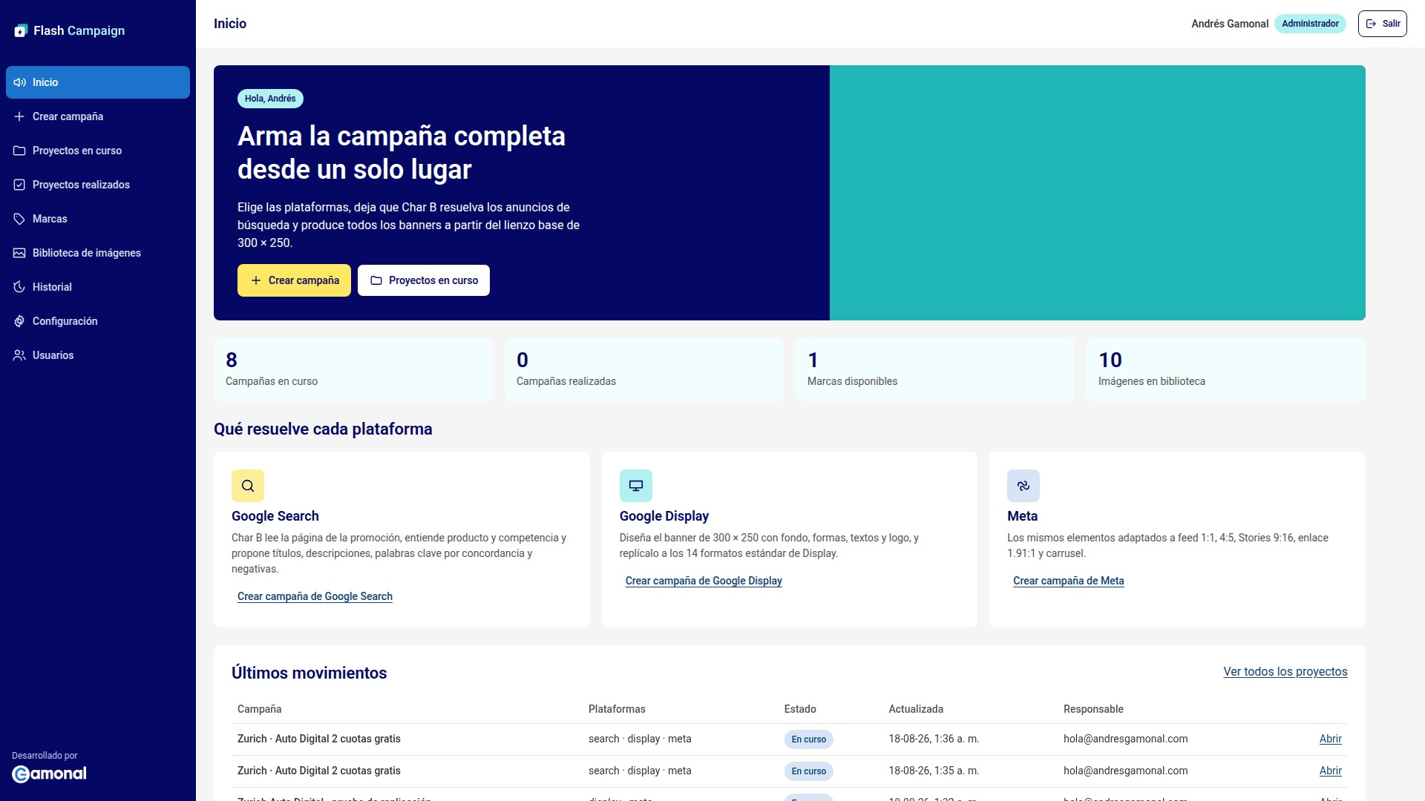
Inicio: apertura de la tarea principal, estado de la cuenta y últimos movimientos.

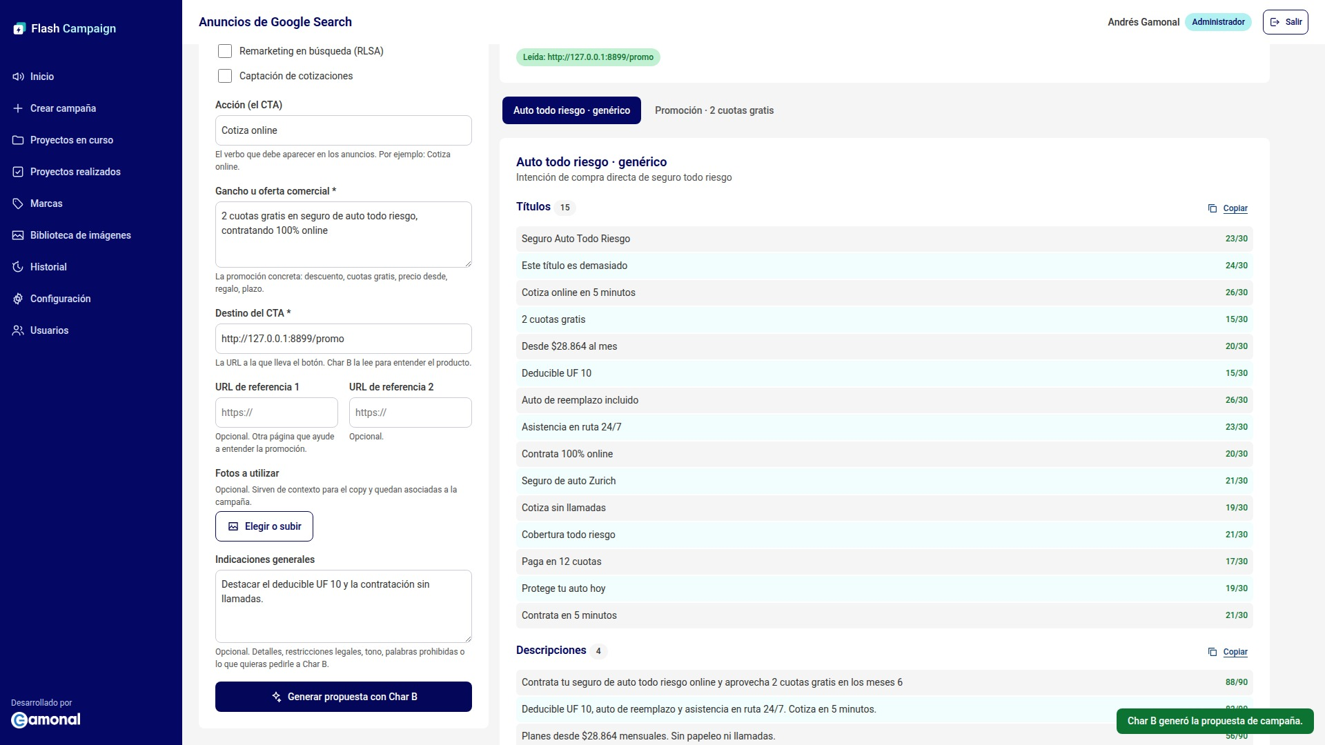
Creador de Google Search: briefing a la izquierda y propuesta de Char B con contador de caracteres a la derecha.

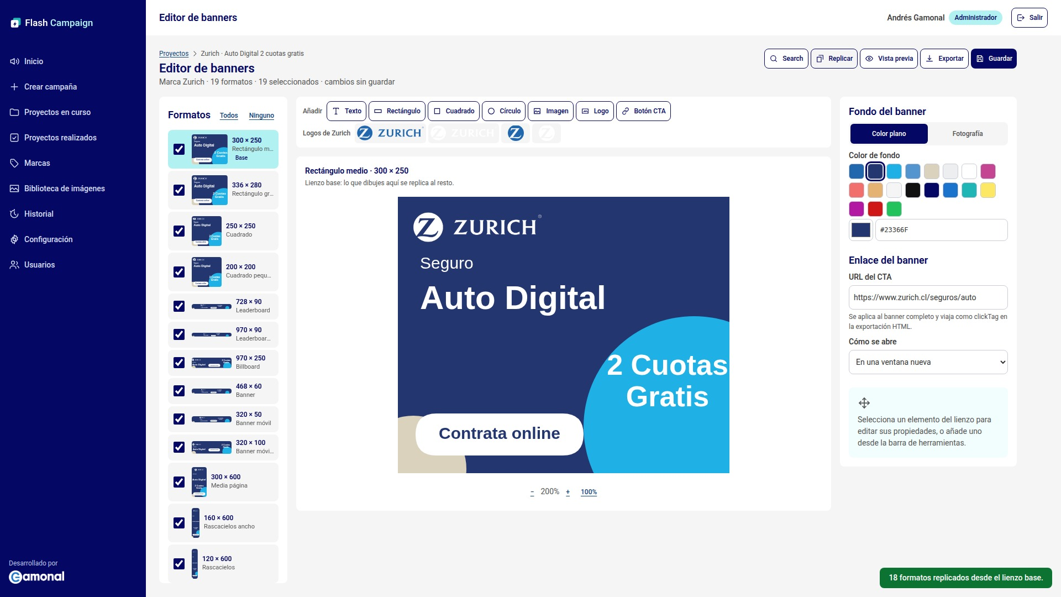
Editor de banners: lista de formatos, lienzo base y panel de propiedades.

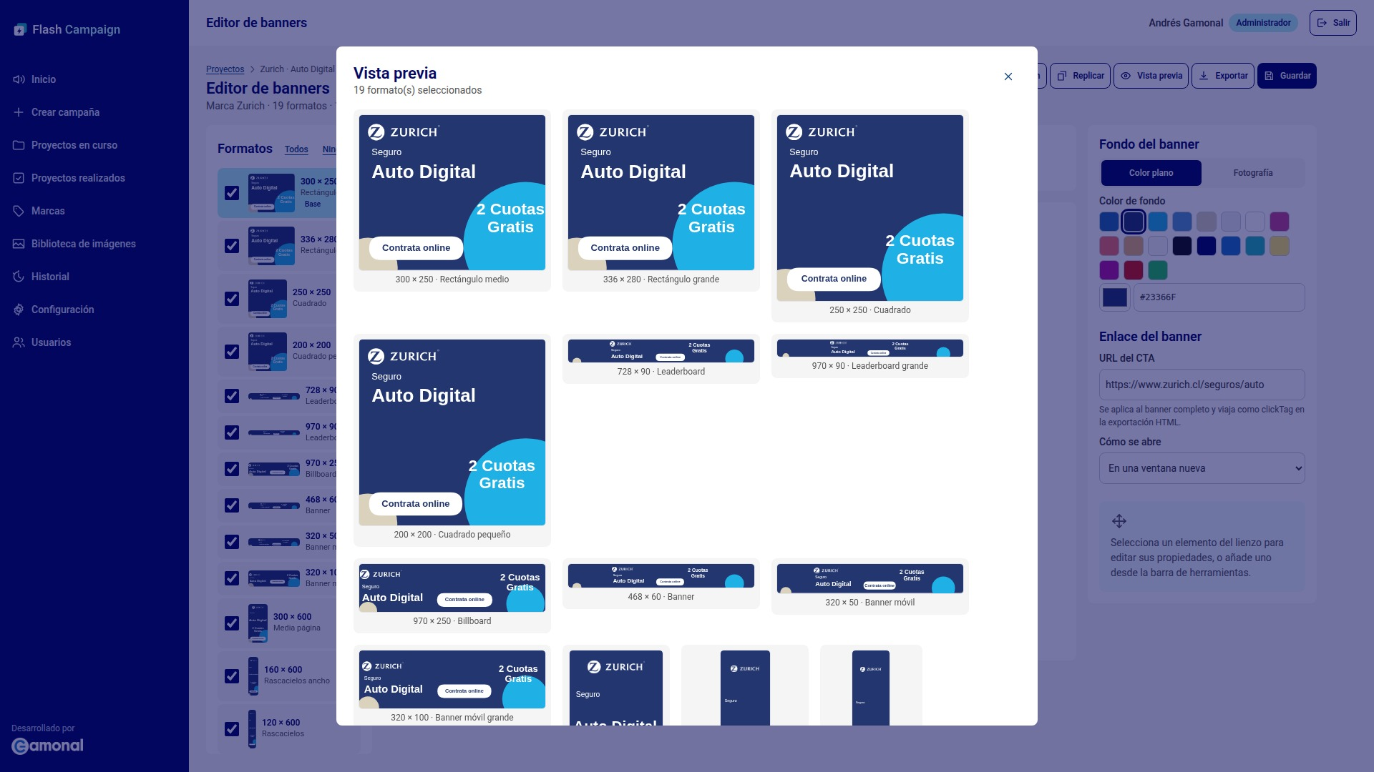
Vista previa de los 19 formatos generados desde el lienzo base.

13. Decisiones técnicas y riesgos
Decisión | Alternativa evaluada | Motivo
Cloudflare Pages Functions para la API | Servidor Node propio | El proyecto ya vive en Cloudflare; no agrega infraestructura que mantener y la clave de IA queda del lado servidor.
KV como almacén principal | D1 (SQL) | Los datos son documentos completos por campaña; KV es suficiente y más simple. D1 sería la migración natural si se necesitan consultas por campos.
Canvas para dibujar el banner | DOM con divs posicionados | Lo que se ve en el editor es exactamente lo que se exporta en JPG, sin diferencias de renderizado.
Salida estructurada de Gemini con esquema | Pedir texto libre y parsearlo | Evita respuestas mal formadas y permite validar los límites de caracteres del lado servidor.
Roboto empaquetada | Google Fonts por CDN | El aplicativo no depende de un tercero para renderizar su interfaz.
Imágenes incrustadas como data URI en el HTML exportado | Referenciar la ruta del aplicativo | La pieza se sube a Google Ads como archivo suelto: no puede depender de rutas del servidor de origen.

Riesgos y limitaciones conocidas
- Sin GEMINI_API_KEY el creador de Search no genera; el editor de Display y Meta funciona igual.
- Sin FLASH_KV los datos no persisten entre reinicios del worker.
- El historial guarda los últimos 500 movimientos: es una bitácora de trabajo, no un registro de auditoría permanente.
- La lectura de páginas depende de que la landing entregue su contenido en HTML; una página que se arma sólo con JavaScript entrega menos contexto al modelo.

14. Mantenimiento y pendientes
- Respaldo: exportar el contenido del espacio KV con wrangler kv key list / get antes de cambios mayores.
- Pendiente del cliente: descargar las dos fotografías de Envato registradas en ENVATO_ASSETS.md y dejarlas en public/media/.
- Pendiente del cliente: enlazar FLASH_KV, MEDIA y definir SESSION_SECRET y GEMINI_API_KEY en Cloudflare.
- Pendiente del cliente: entregar la URL o el manifiesto del catálogo de imágenes ya cargado en Cloudflare para conectarlo con MEDIA_MANIFEST_URL.

15. Historial de cambios
Versión | Fecha | Cambio
1.0.0 | 18-08-2026 | Primera entrega completa: acceso, campañas, Char B, editor con replicación, biblioteca, marcas, historial, configuración y administración de usuarios.

